**UNIVASSOURAS**

LEANDRO LIMA CARDOSO - 202323366

**PASSO 01**: Iniciando o ambiente.

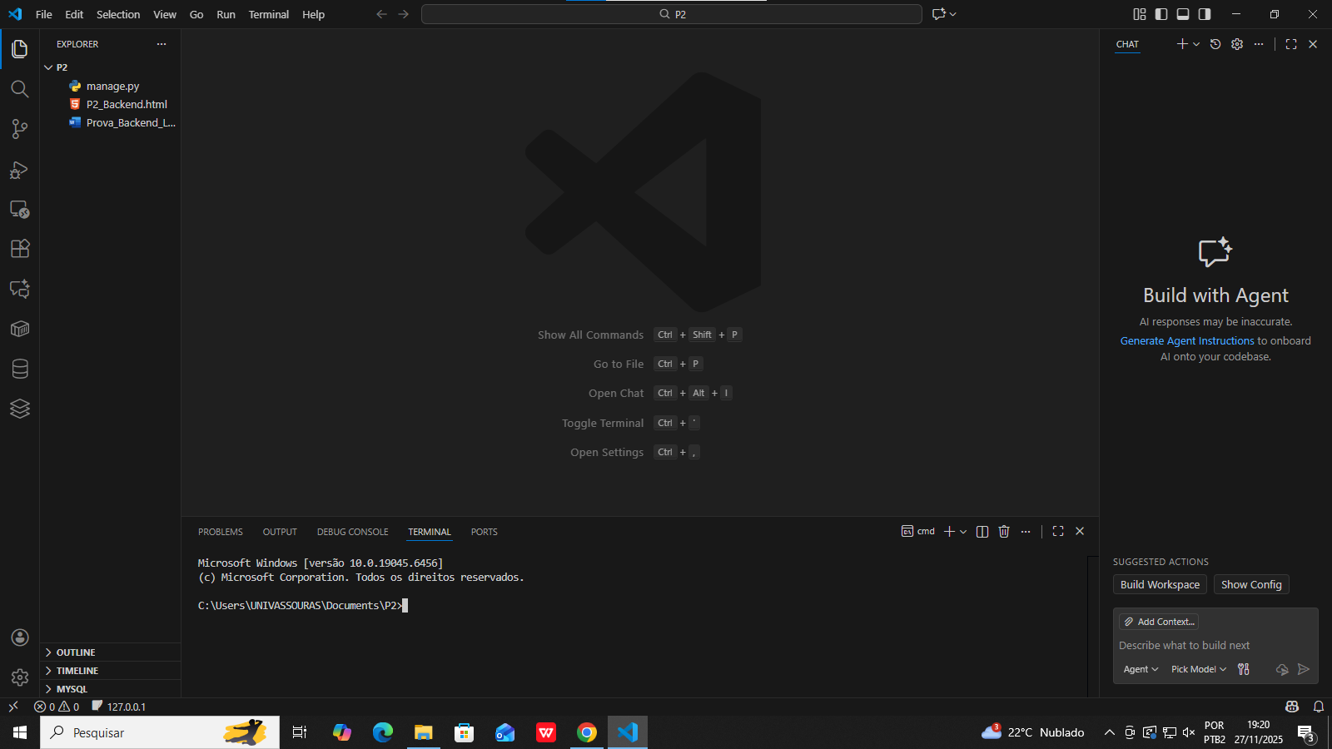

**PASSO 02**: Iniciando o ambiente virtual (venv).

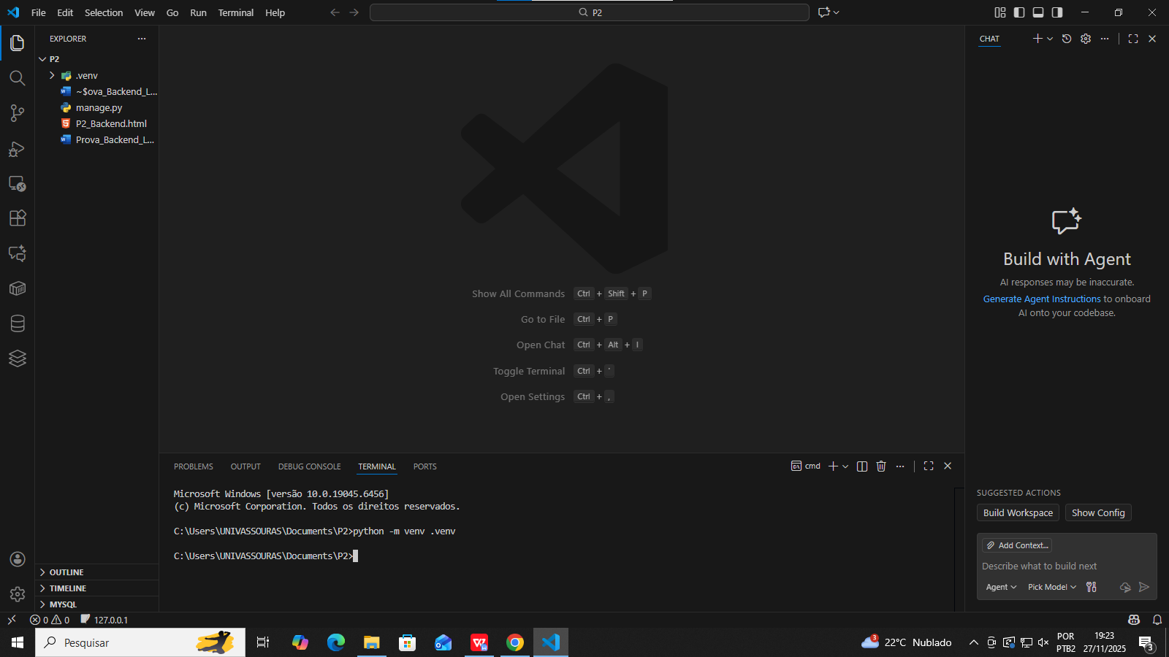

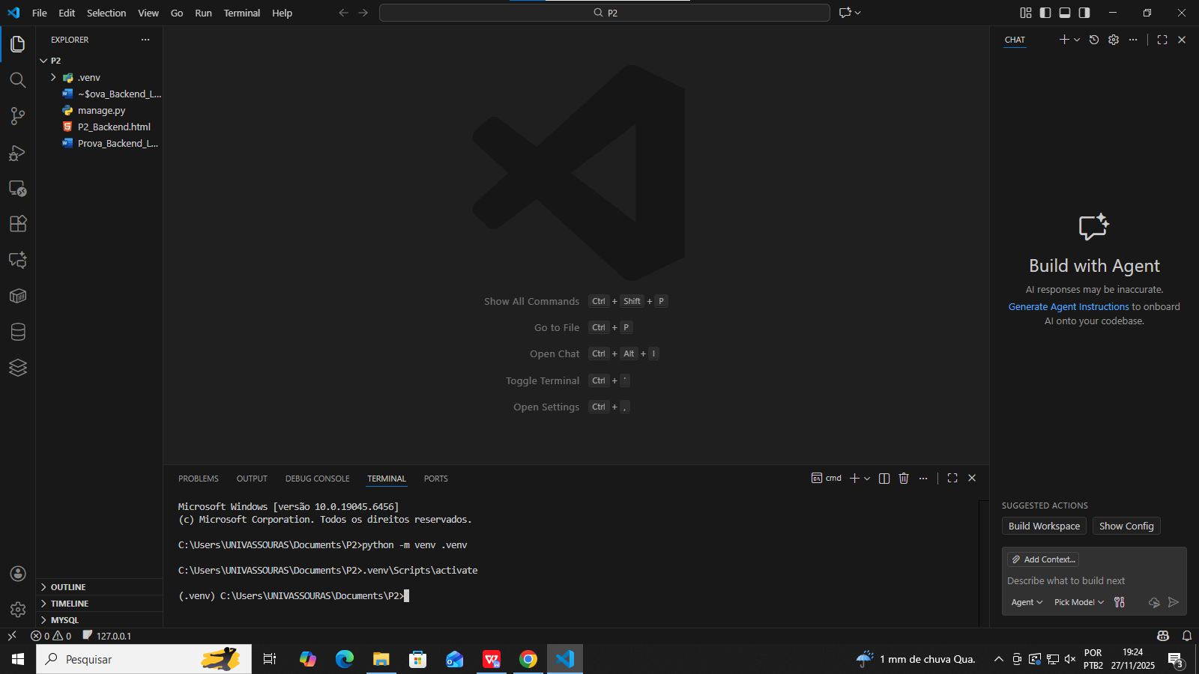

**PASSO 03**: Instalando Django.

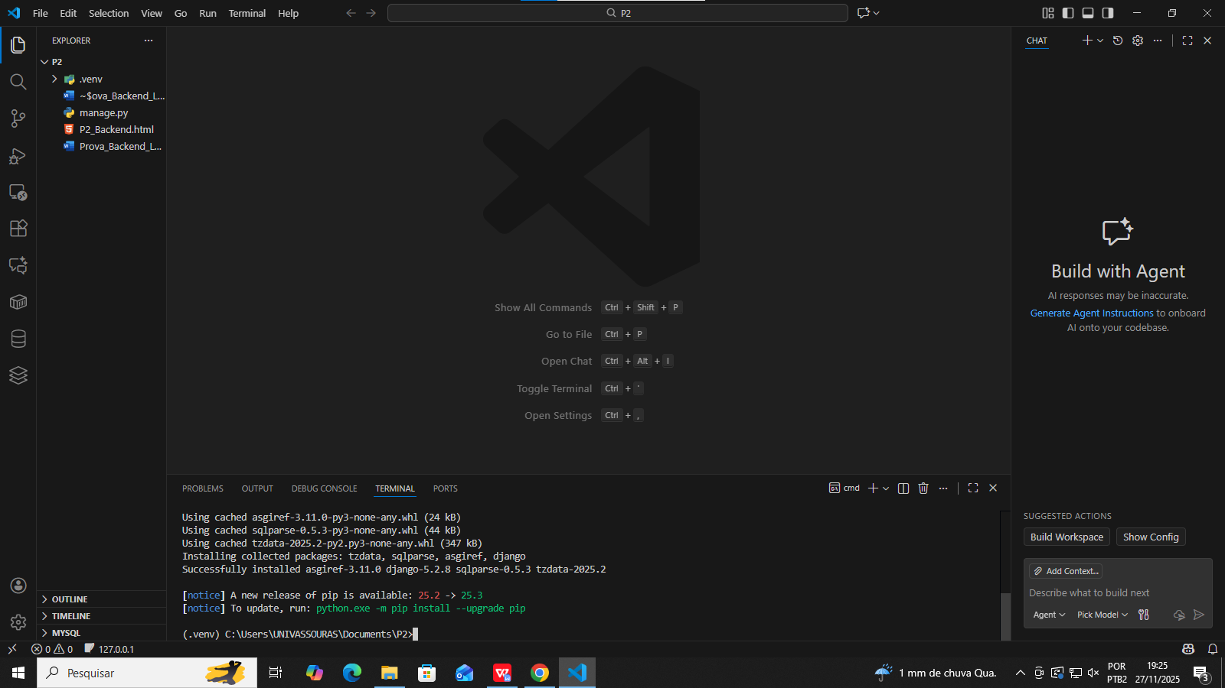

**PASSO 03**: Iniciando o projeto Django.

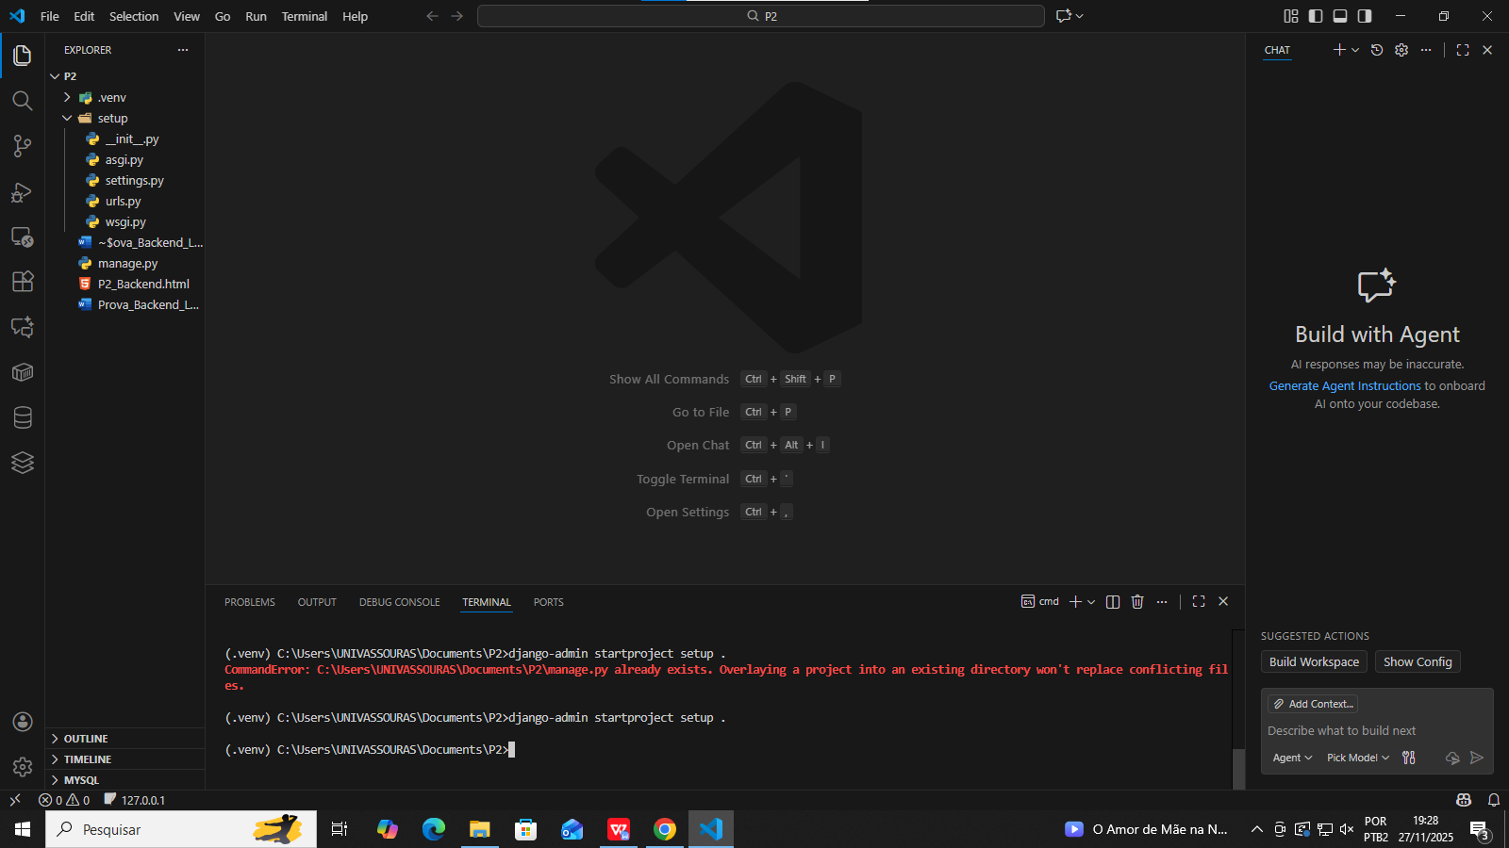

**PASSO 04**: Criando aplicação Django.

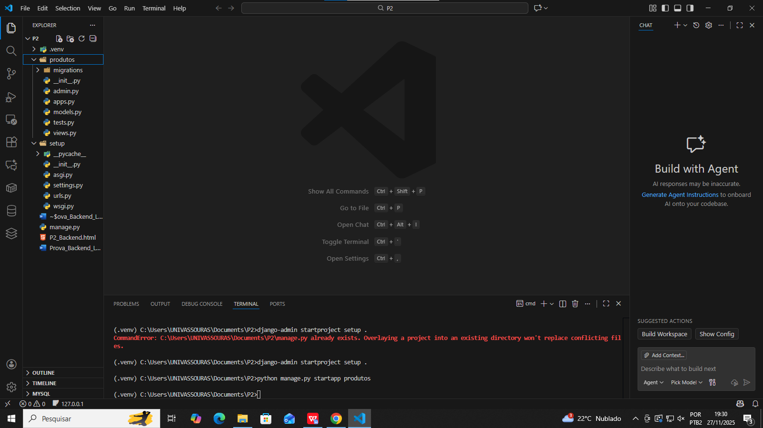

**PASSO 05**: Configurando o settings do setup.

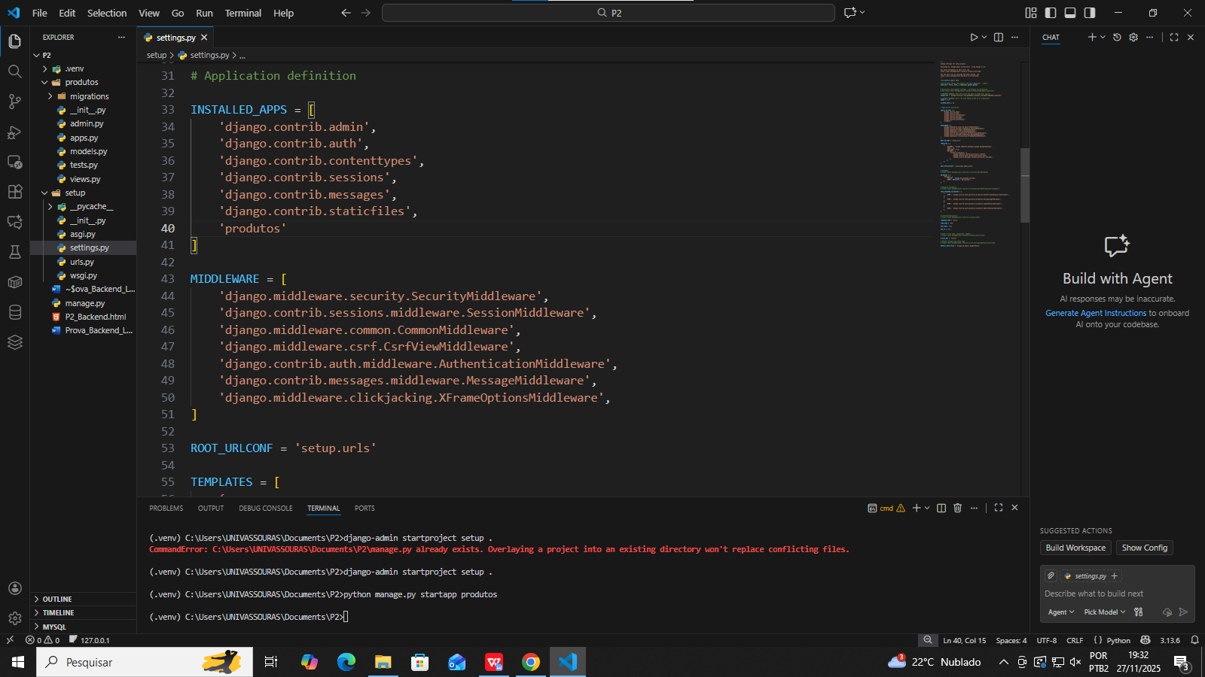

**PASSO 06**: Criando o modelo de Produto.

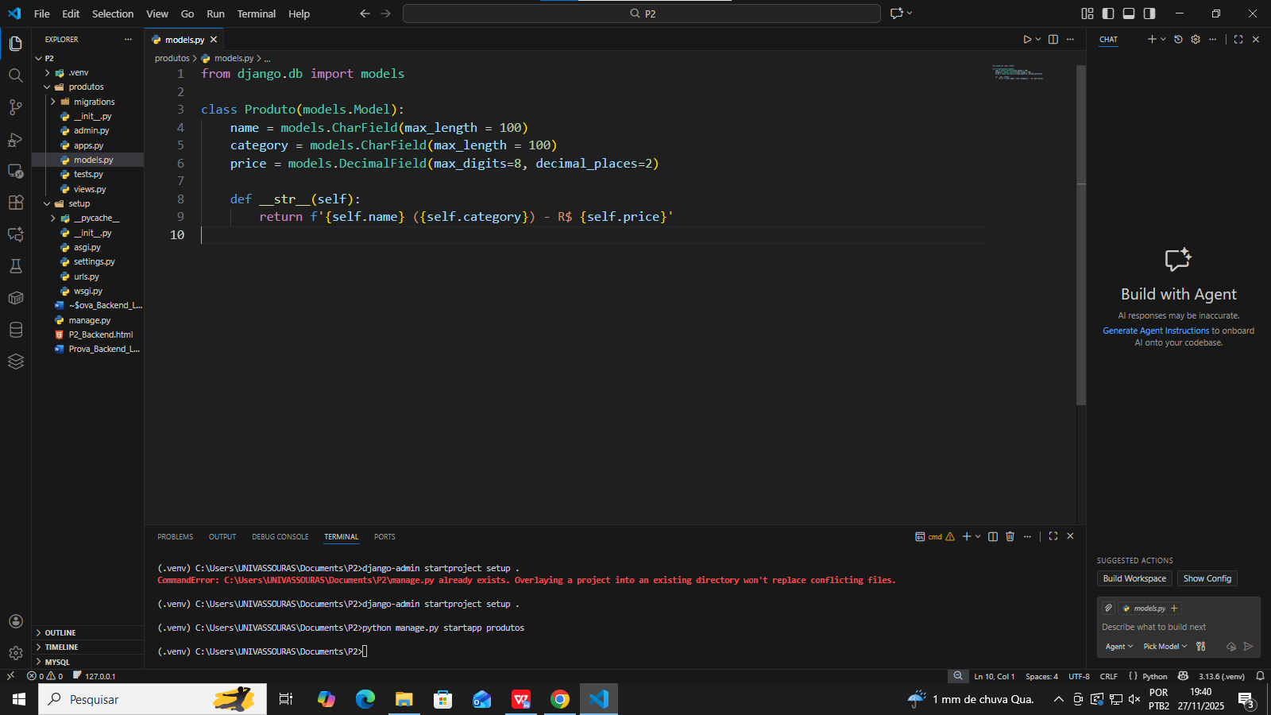

**PASSO 07**: Fazendo a migração do modelo de Produto.

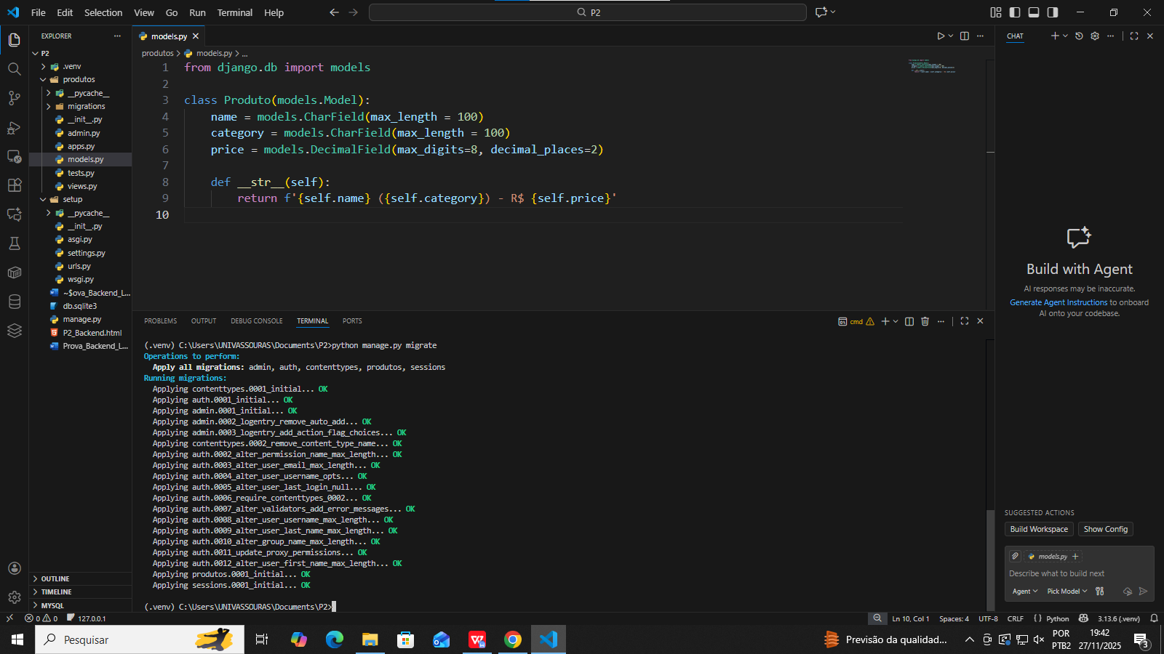

**PASSO 08**: Criando a view para listar produtos.

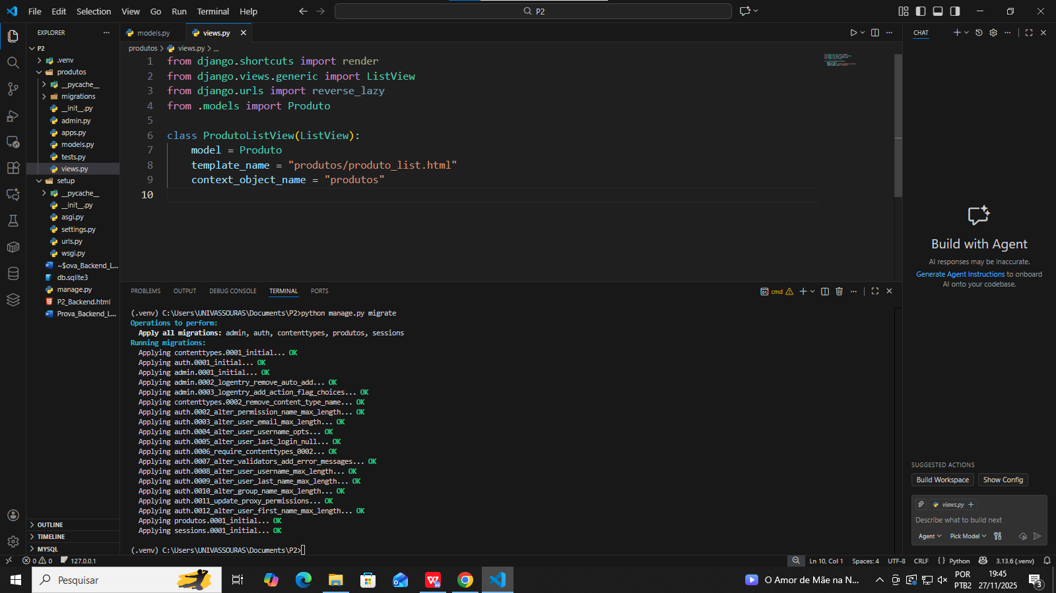

**PASSO 09**: Criando a url de setup.

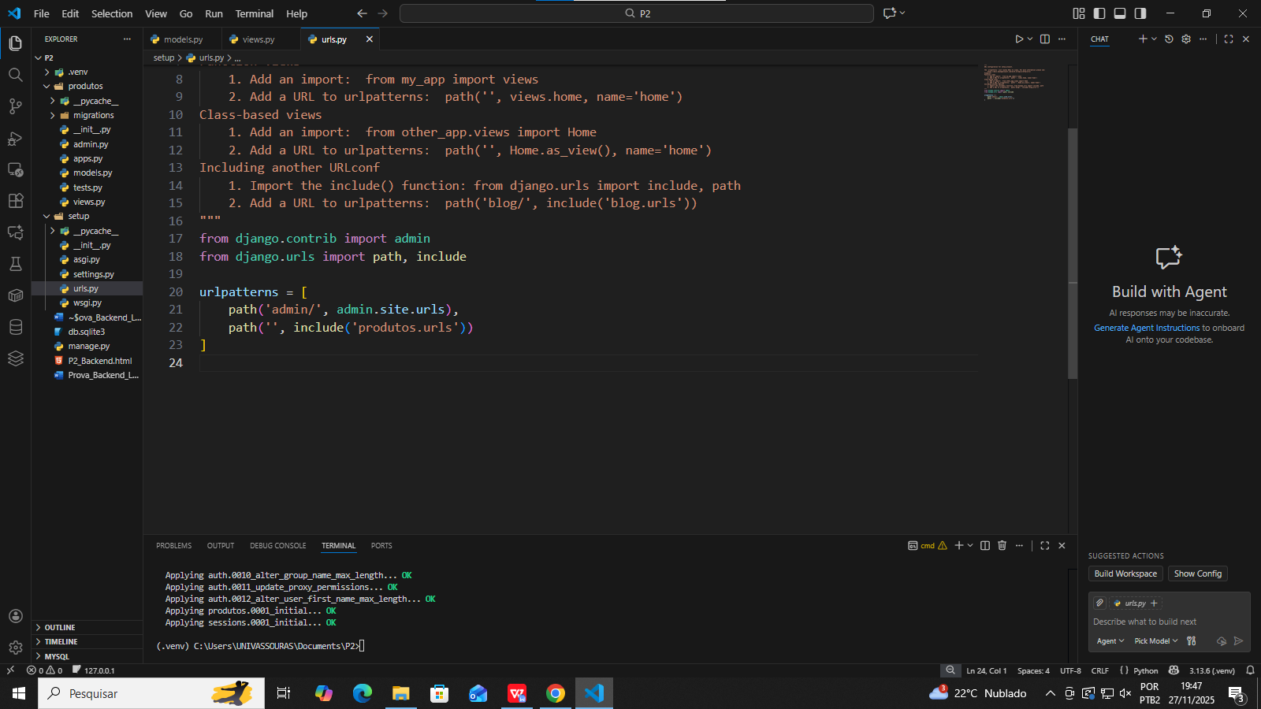

**PASSO 09**: Criando a url para listar produtos.

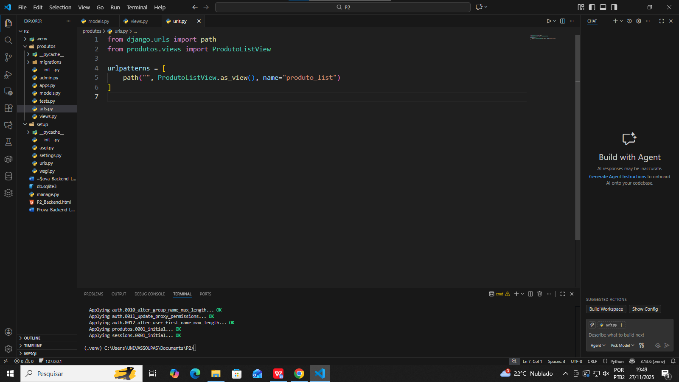

**PASSO 10**: Criando o template de listar produtos.

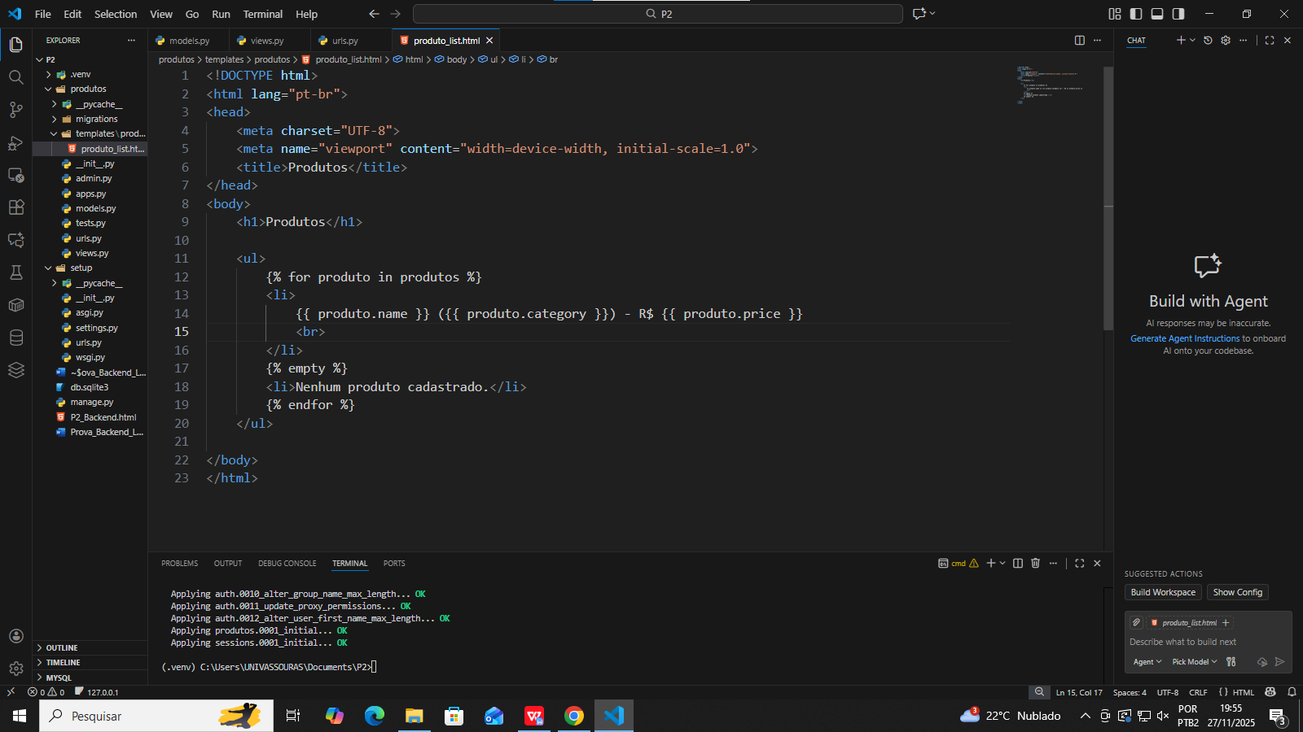

**PASSO 11**: Testando a tela pagina de listagem de produtos.

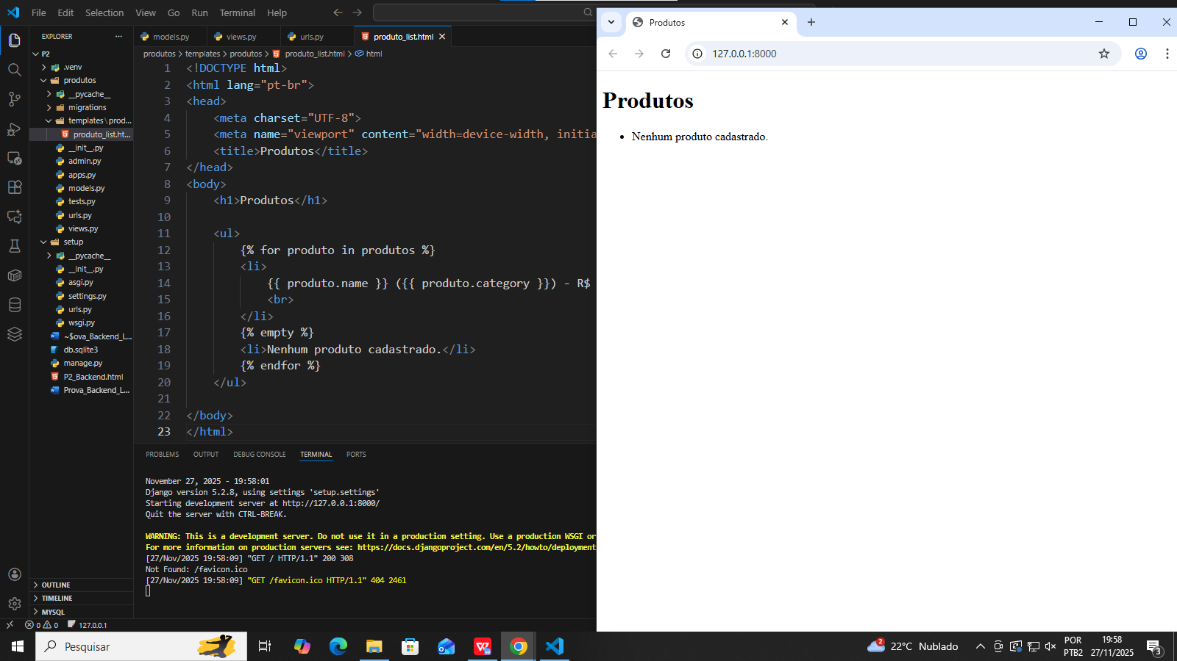

**PASSO 12**: Criando a view para adicionar produtos.

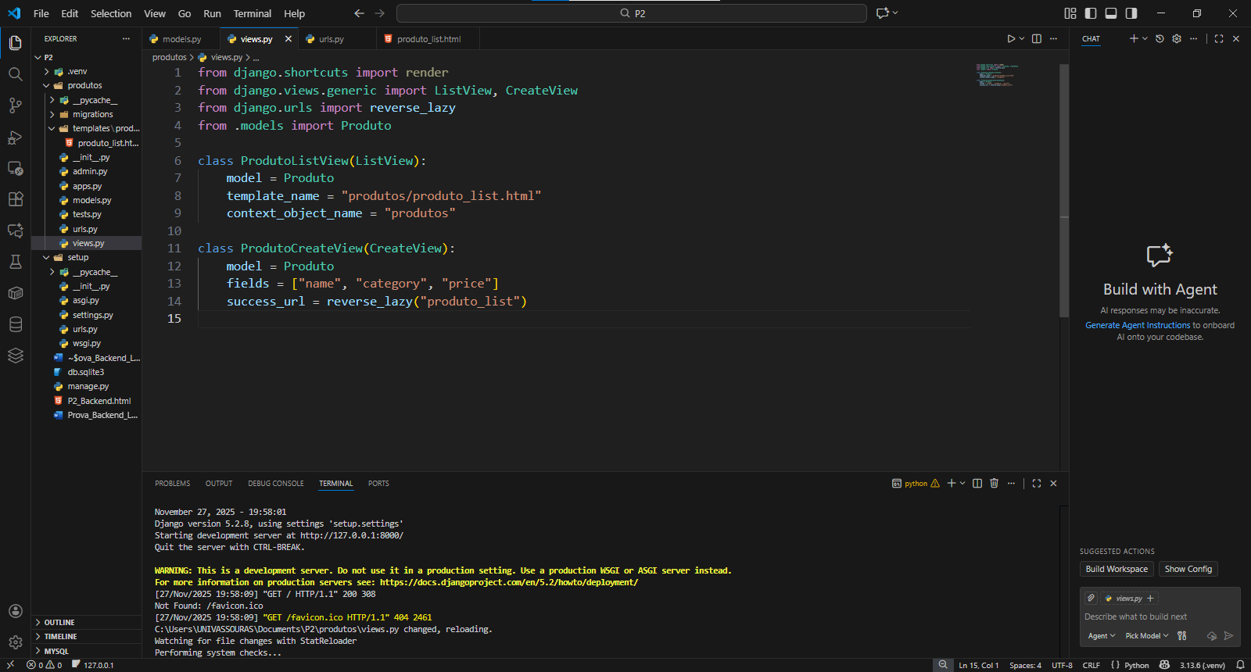

**PASSO 13**: Criando a url para adicionar produtos.

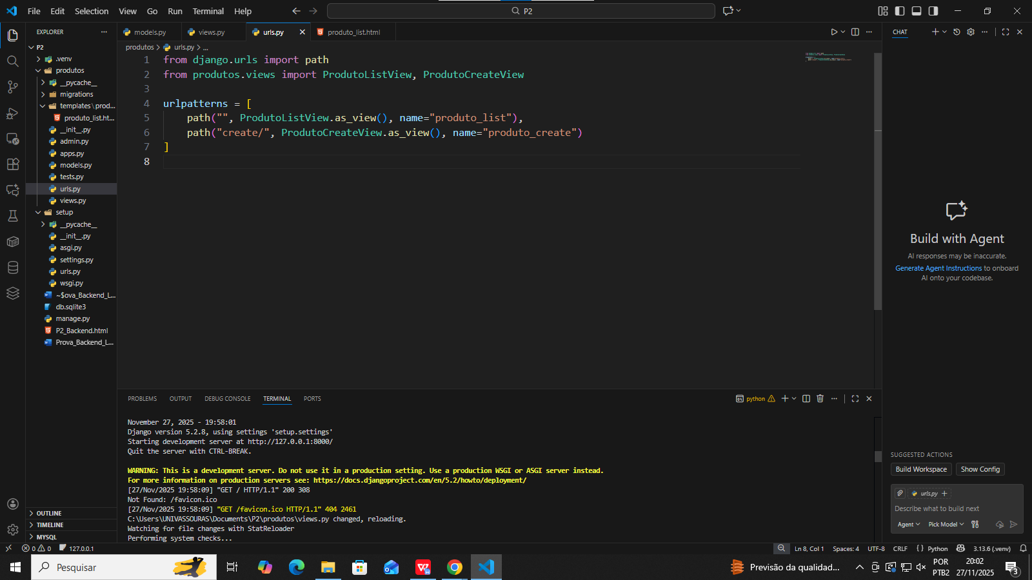

**PASSO 13**: Criando o template do formulário para adicionar produtos.

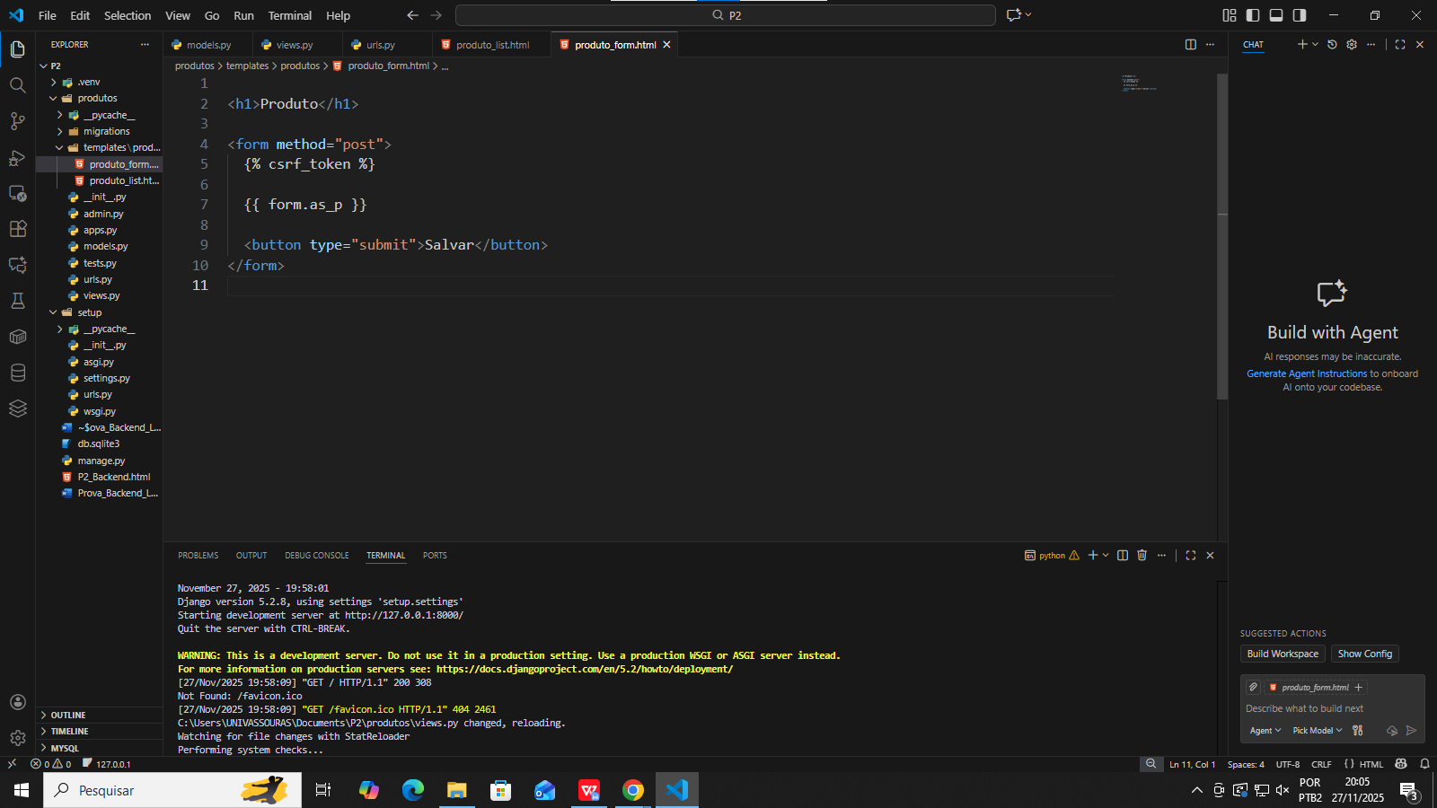

**PASSO 13**: Adicionando o botão no template de listagem de produtos.

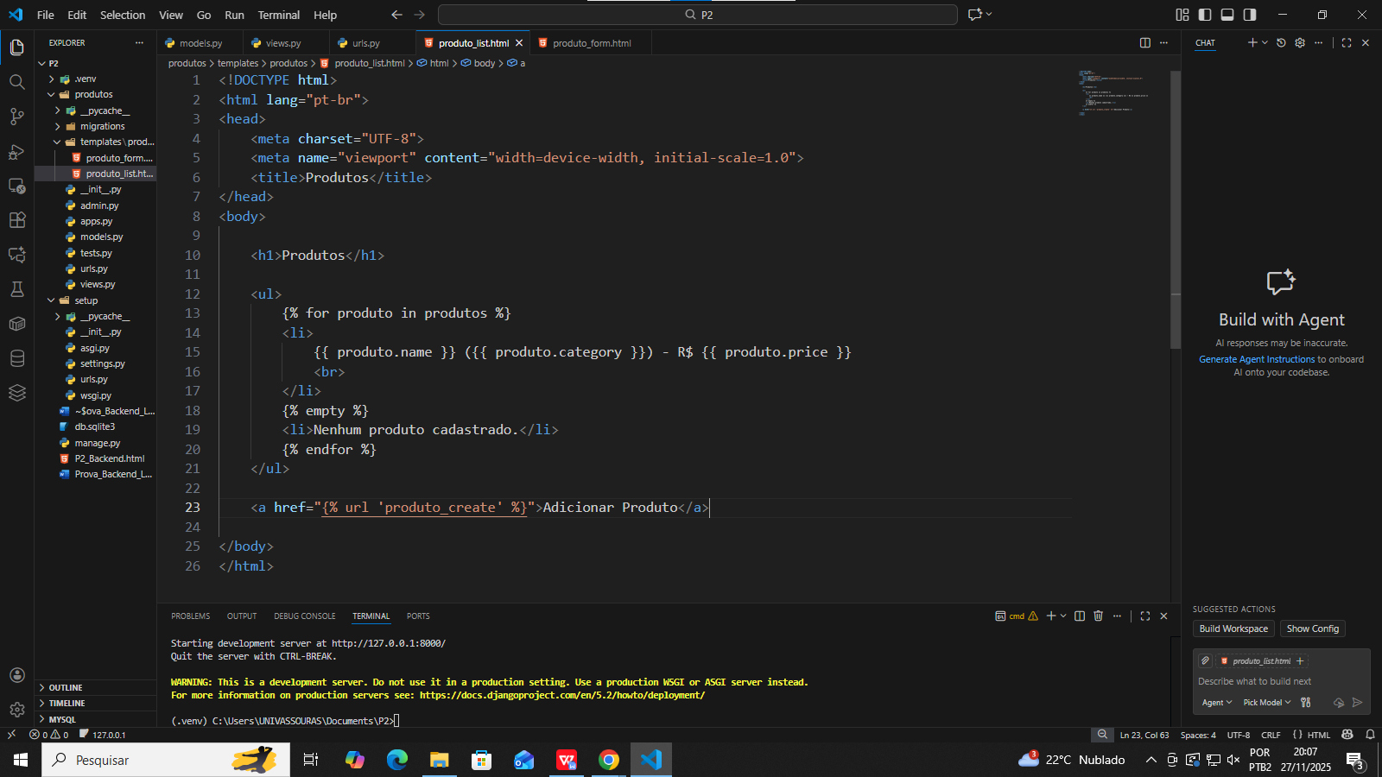

**PASSO 14**: Testando a adição de um novo produto.

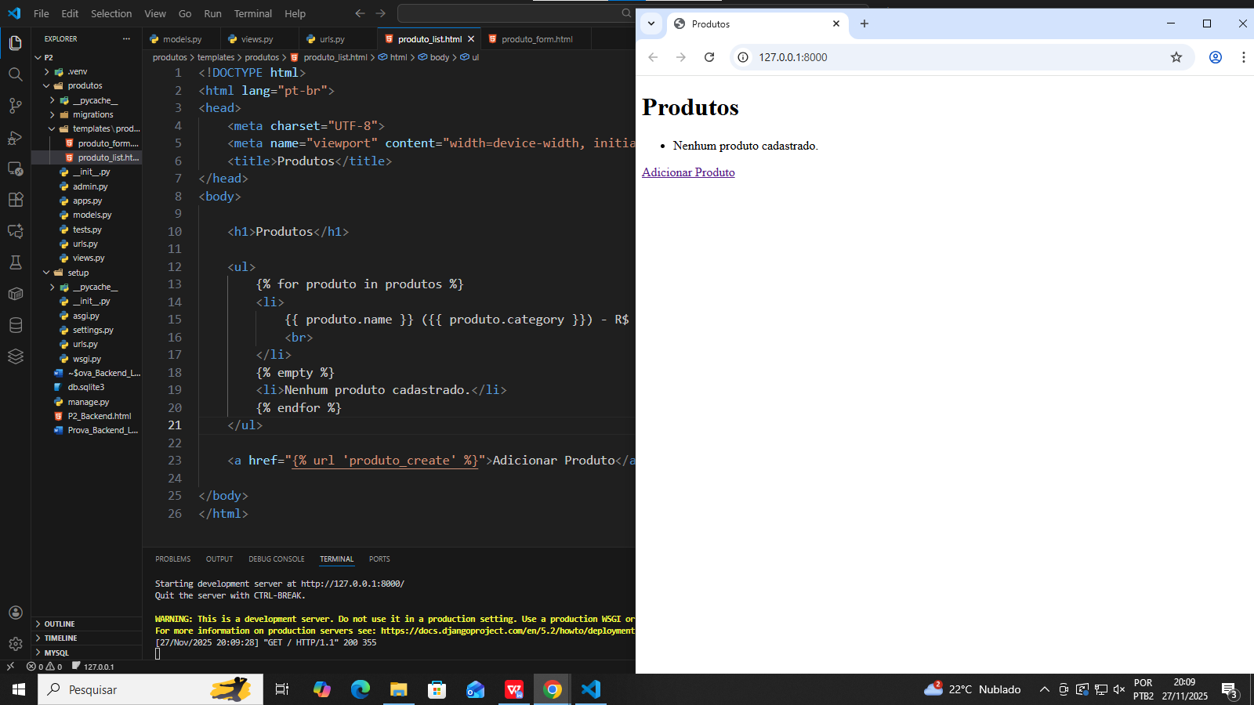

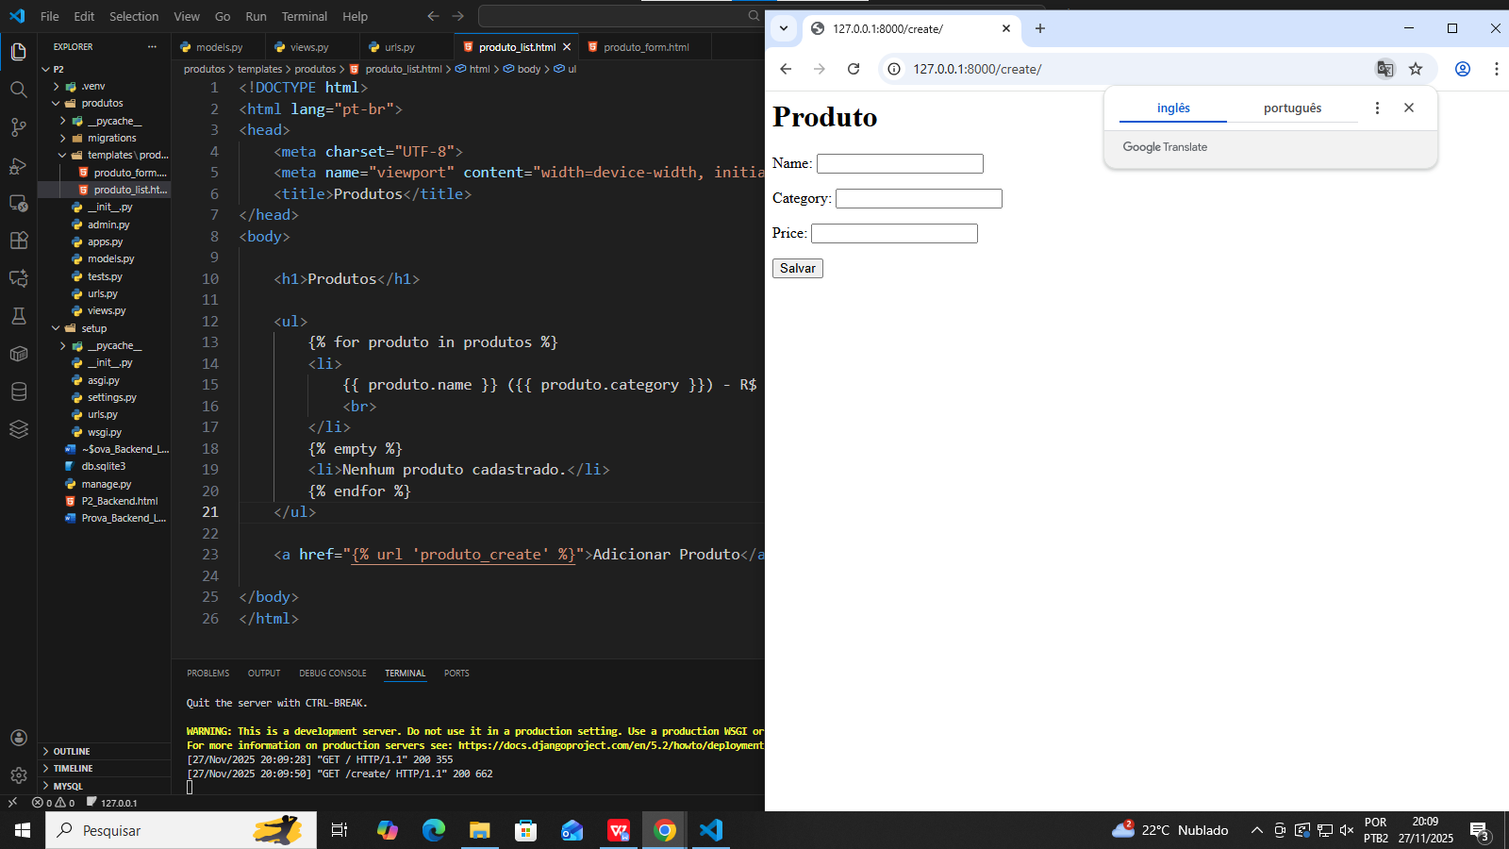

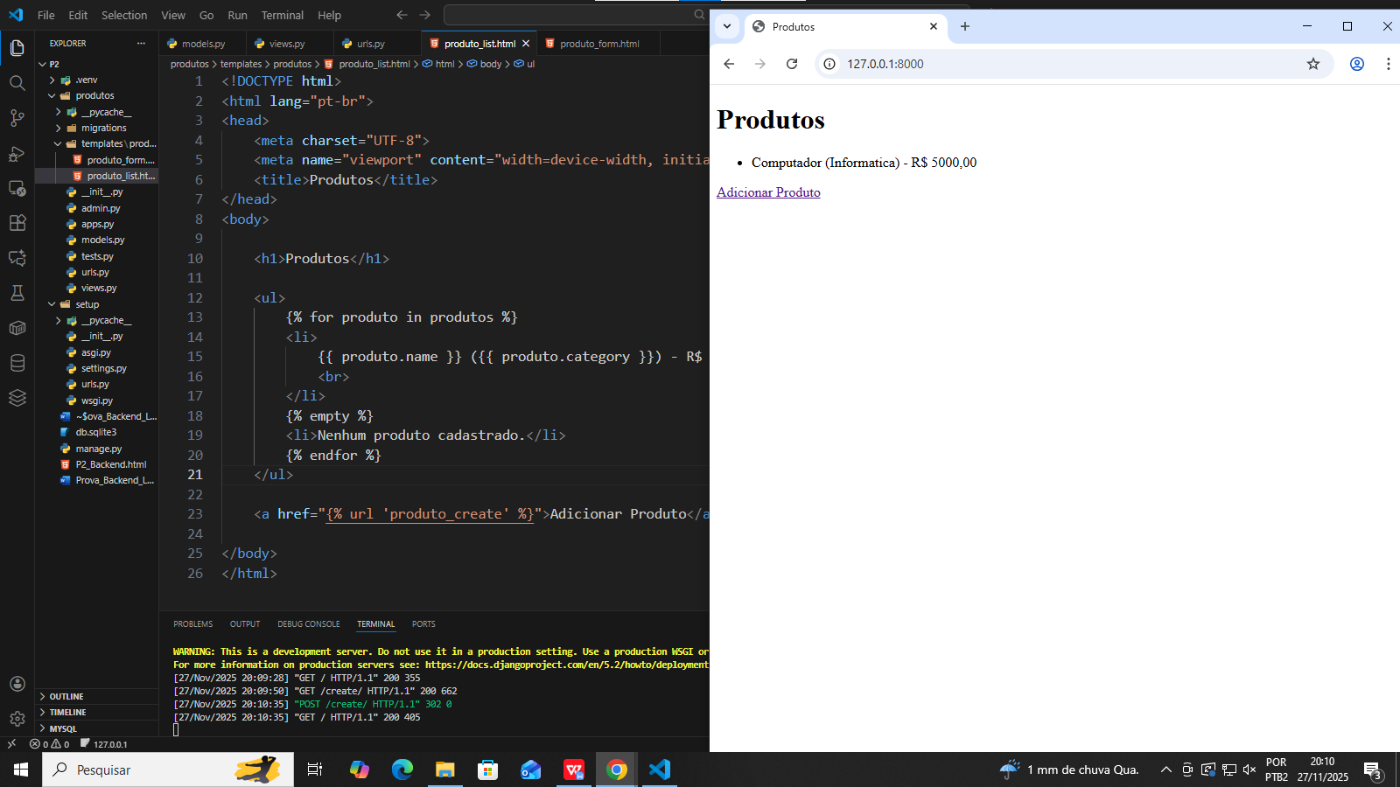

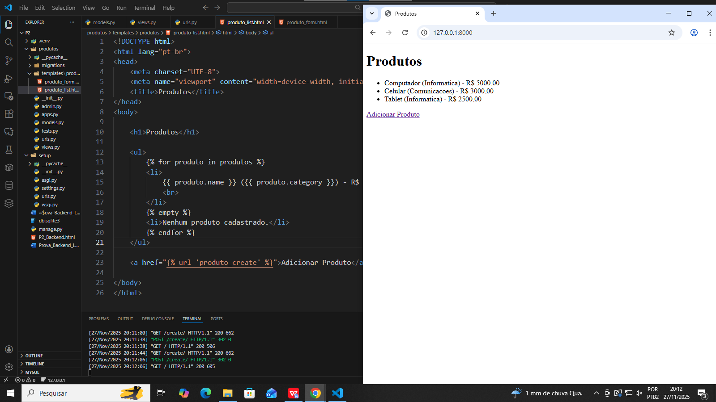

**PASSO 15**: Criando a view para a edição de produto.

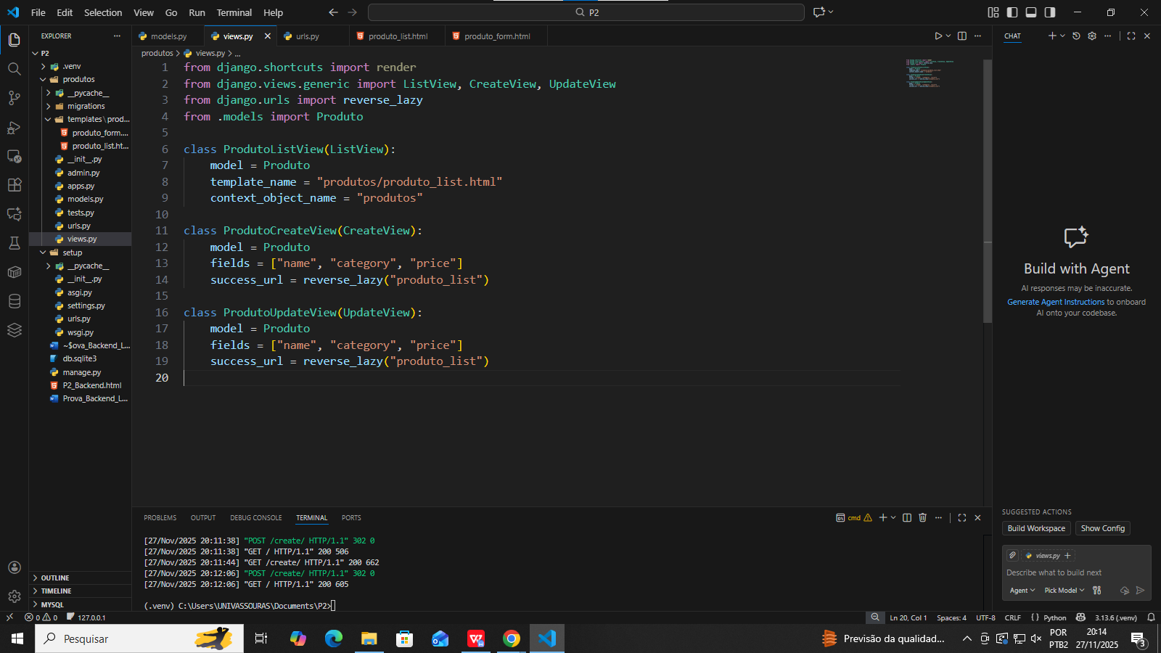

**PASSO 16**: Criando a url para a edição de produto.

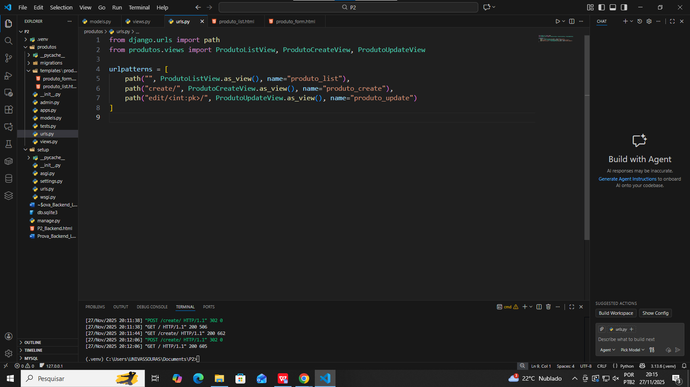

**PASSO 17**: Adicionando o botão no template de listagem de produtos.

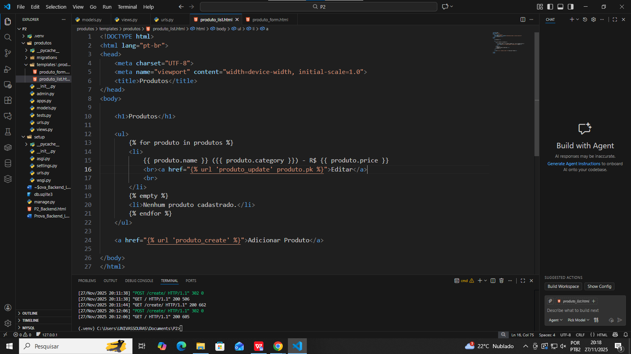

**PASSO 18**: Testando a edição de um produto.

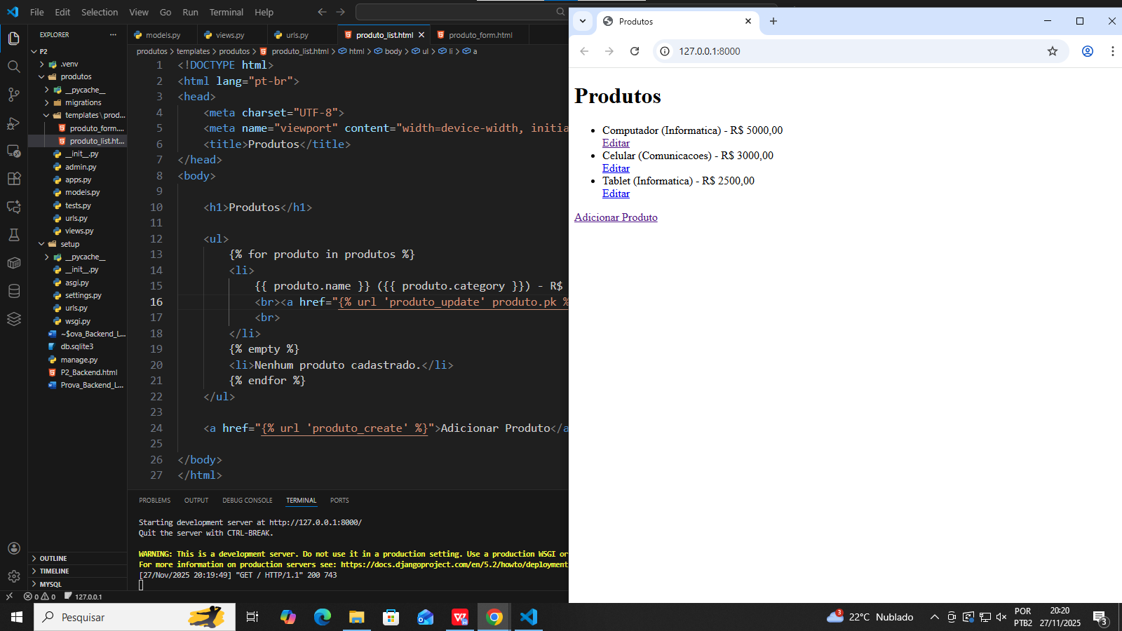

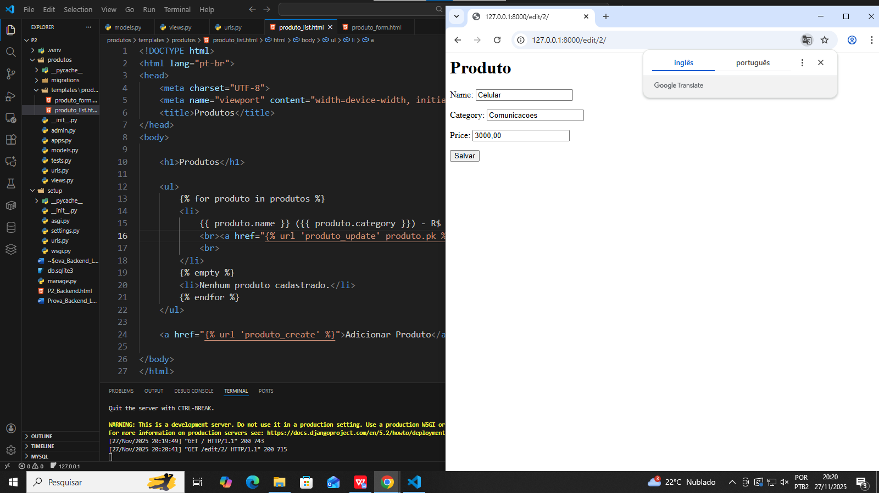

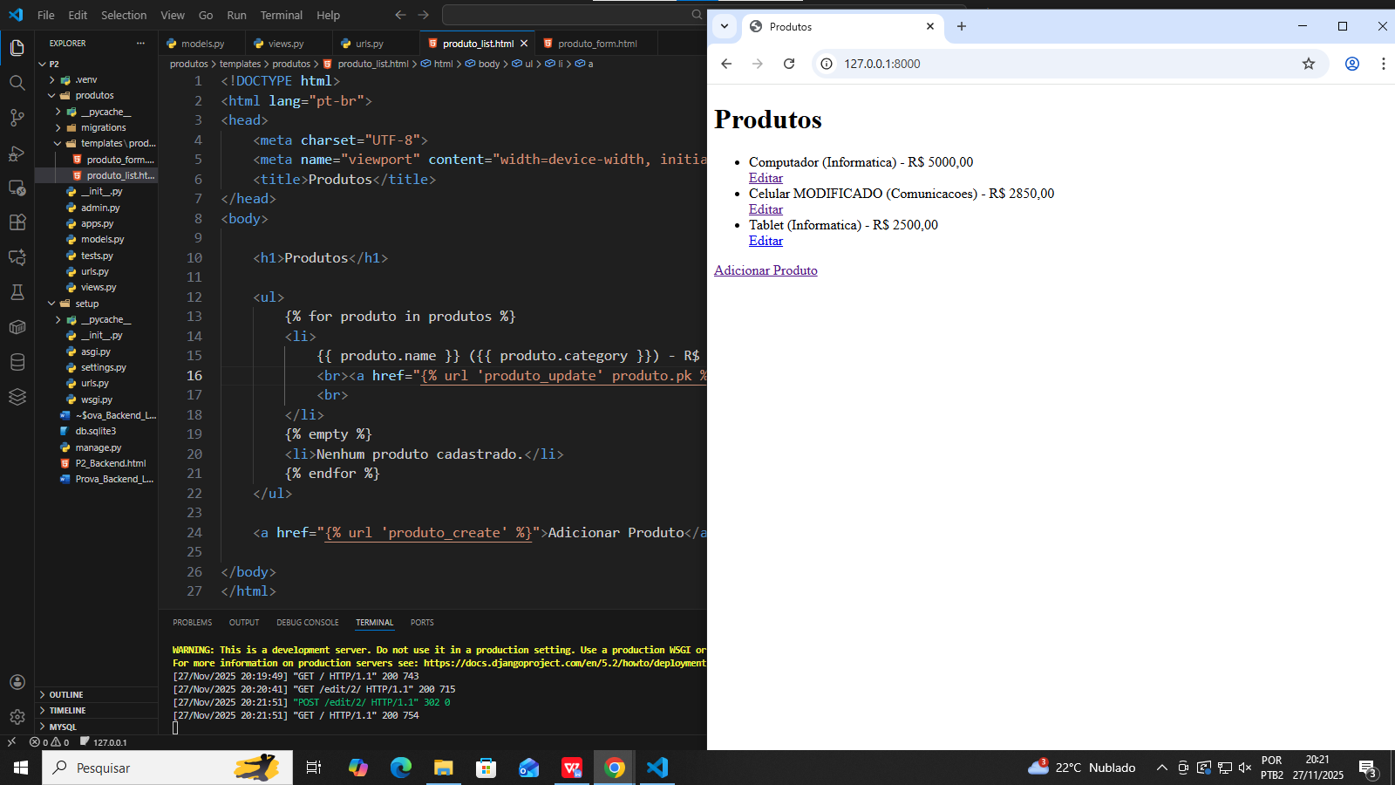

**PASSO 19**: Criando a view para apagar um produto.

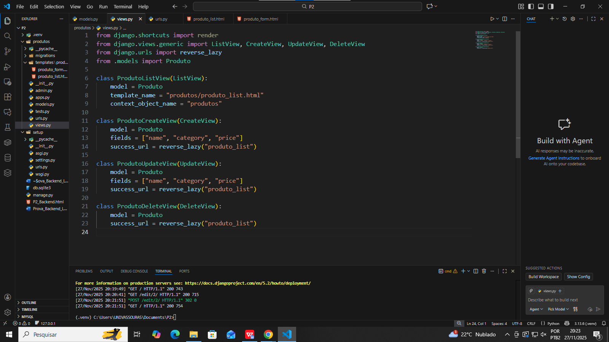

**PASSO 20**: Criando a url para apagar um produto.

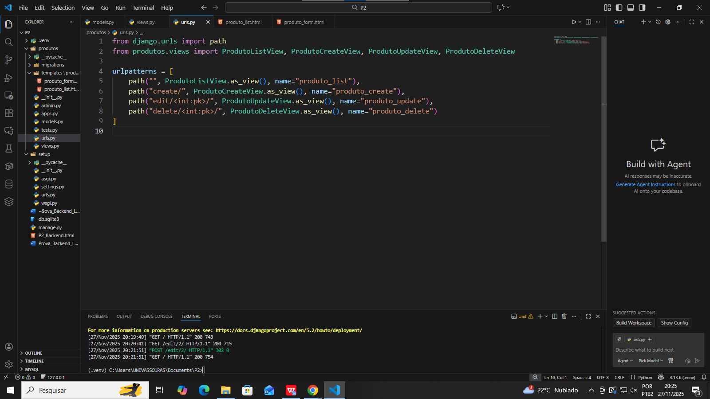

**PASSO 21**: Criando template de confirmação para apagar um produto.

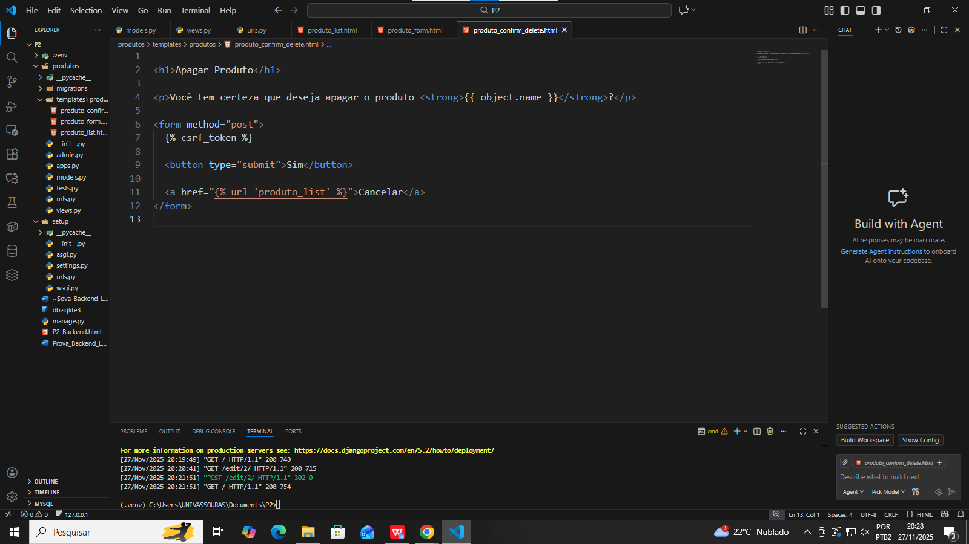

**PASSO 22**: Adicionando o botão no template de listagem de produtos.

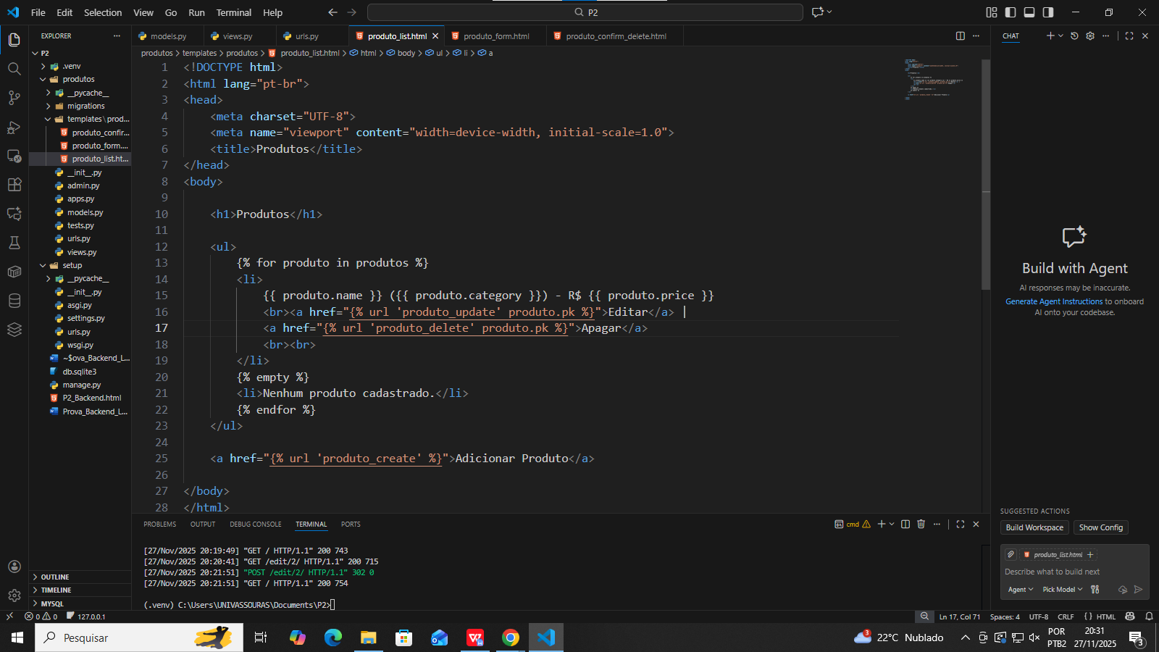

**PASSO 23**: Testando a função de apagar um produto.

